

Dossier d’architecture

CECOTTI, HALLEUX, VIANDIER



01 novembre 2019

Gestion de commande

Table des matières

Généralité 3

Objectif et périmètre du document 3

Présentation générale 3

IHM du module de production de donnée 4

Portée et limitation 4

Solution 5

Processus 5

Traitement 5

|  |  |  |
| --- | --- | --- |
| Date | Modification | Auteur |
| 20/11/2019 | Création du document | Tous |
|  |  |  |

# Généralité

## Objectif et périmètre du document

Ce document décrit les composants techniques mis en œuvre pour la réalisation de la solution Gestion de commande, la façon dont ils ont été intégrés dans la solution réalisée, ainsi que la façon dont ils s'articulent les uns autour des autres. Il a pour but d'expliciter les orientations choisies pour la phase de réalisation de Gestion de commande et fait suite à la phase d'expérimentation de différentes solutions techniques.

La phase de réalisation de Gestion de commande se place donc dans la continuité de cette réflexion pragmatique des meilleurs choix possibles pour offrir un produit de qualité, offrant un haut niveau de performance et de fiabilité, tout en proposant la souplesse nécessaire à la diversité de typologies de déploiement envisageables.

L'architecture logicielle de Gestion de commande s'appuie sur des composants libres et gratuits, dont la robustesse, la qualité et la pérennité ont fait leurs preuves.

## Présentation générale

Gestion de commande est une application permettant un recensement des différentes commandes devant être préparé par en entrepôt pour un ou plusieurs magasins. Pour cela Gestion de commande pourra :

* Prendre des commandes : Une commande est émise par un organisme tiers et envoyé vers la base de données
* Recevoir de nouvelle commande : Validation de la prise en charge de la commande effectué par un employé
* Valider des étapes : Chaque étape de la prise en charge est validée par un employé ; les étapes sont : Validation de la commande, début du traitement de la commande, fin du traitement de la commande, et envoie de la commande.
* Archiver des données : dans la base de données puis en export CSV

L’application sera donc composée des modules suivants :

* Affichage des commandes
* Traitement des commandes

Compte tenu des exigences technique souple, l’application sera faite en HTML5, CSS et Javascript afin d’avoir le moins de problème de compatibilité avec les différents postes de travail. Le stockage des commandes se fera dans une base de données MySQL et l’archivage se fera de manière hebdomadaire au jour choisi par le client.

## IHM du module de production de donnée

L’IHM du module d’affichage doit être simple, pour cela il sera composé de quatre tableau, 1 par état possible de commandes.

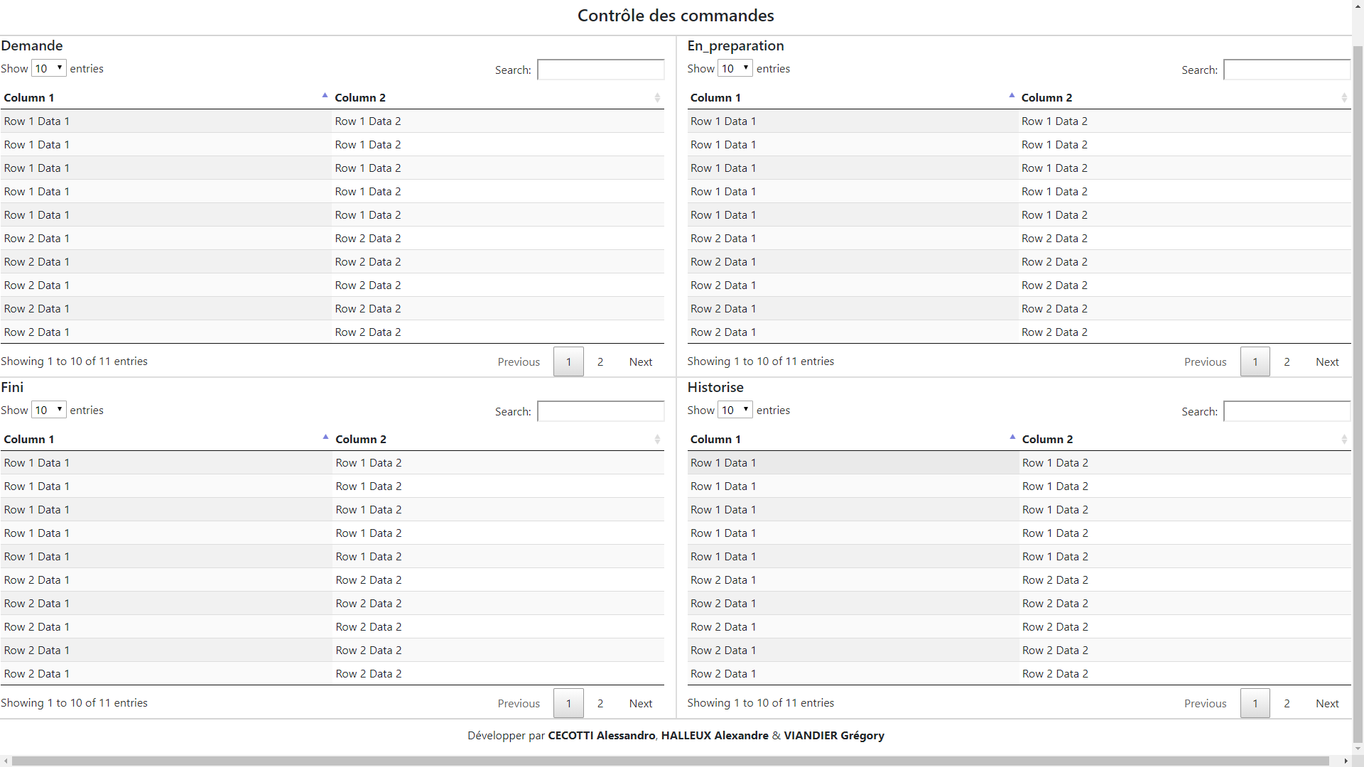

Template de l’interface de gestion des commandes

# Architecture détaillée

Application

Base de données

Requête Ajax

IHM

L’échange d’information entre l’application et la base de données se fait à l’initiative de l’application, elle seule accède à la base de données en direct, l’utilisateur n’y a aucun accès direct.

Ces données sont ensuite affichées par l’IHM qui en fonction des modification apporté par l’utilisateur( validation ou retour en arrière d’une commande) sont retourné au traitement de données en javascript qui met à jour la base de donnée.